DAFTAR PUSTAKA
Arikunto, Suharsimi. 2019. Prosedur Penelitian. Jakarta: Rineka Cipta
Brigham, Eugene F., dan Joel F. Houston. 2010. Dasar-dasar Manajemen Keuangan, Edisi Sebelas. Jakarta: Salemba Empat.
Dewi, Meutia. 2017. Analisis Rasio Keuangan untuk Mengukur Kinerja Keuangan PT. Smartfren. Universitas Samudra. Langsa Aceh.
Fahmi, Irham. 2014. Analisis Laporan Keuangan. Bandung: Alfabeta.
Faridah, Neni Hendaryati, dan Rony Yulianto. 2021. Pengembangan Sumber Daya Manusia Pendidikan Berbasis Penilaian Kerja. Jurnal Pendidikan. 15 (01), 117-122

Hendaryati, dan Syahrial. 2019. Desain Penelitian Dan Teknik Pengumpulan Data Dalam Penelitian. 7(9):1689–1699.

Kasmir. 2015. Analisis Laporan Keuangan. Depok: PT Grafindo Persada.

Kementerian Negara Koperasi Usaha Kecil dan Menengah Republik Indonesia. Peraturan Menteri Negara Koperasi Usaha Kecil dan Menengah Republik Indonesia. Jakarta: 2007.
Moleong, Lexy J. 2019. Metode Penelitian Kualitatif. Edisi ke-39. Bandung: PT Remaja Rosdakarya.
Muchlis. 2009. Analisa Laporan Keuangan. Yogyakarta: Liberty.
Munawir. 2008. Analisis Laporan Keuangan. Edisi Keempat. Yogyakarta: Liberty.
Munawir. 2010. Analisis Laporan Keuangan. Yogyakarta: Liberty.
Nazir, Moh. 2014. Metode Penelitian. Bogor: Ghalia Indonesia.
Pangestu Subagyo, and Djarwanto. 2011. Statistika Induktif. Edisi 5. Yogyakarta: BPFE-Yogyakarta.
Ikatan Akuntansi Indonesia. 2020. Standar Akuntansi Keuangan Entitas Privat. Jakarta: Graha Akuntan.
Rantina Febrianti. 2016. Penilaian Kinerja Keuangan Koperasi Berdasarkan Peraturan Deputi Bidang Pengawasan Kementrian Koperasi dan Usaha. Universitas Brawijaya. Malang.
Rapat Anggota Tahunan KSPPS BMT BUM Tegal Tahun Buku 2019, 2020, dan 2021.
Republik Indonesia. 2012. Undang-Undang Tahun 2012 Nomor 17 Tentang Perkoperasian. Jakarta.
Sattar. 2019. Buku Ajar Ekonomi Koperasi. Edisi 1. Yogyakarta: Deepublish
Sodikin, Slamet S. 2017. Akuntansi Pengantar 2. Yogyakarta: Sekolah Tinggi Ilmu Manajemen.
Sugiyono (Ed.). 2011. Metode Penelitian Kuantitatif Kualitatif dan R&D. Bandung: Alfabeta.
Sugiyono. 2017. Metode Penelitian Kuantitafif, Kualitatif Dan R&D. Bandung: Alfabeta.
Sugiyono. 2019. Metode Penelitian Kuantitaif Kualitatif Dan R&D. Bandung: Alfabeta.
Suliyanto. 2018. Metode Penelitian Bisnis. Yogyakarta: Andi Offset.
Yusuf, B. (2016). Analisis Tingkat Keuangan Koperasi Syariah, Jurnal Bisnis dan Manajemen Vo. 6 No 1.

LAMPIRAN

Lampiran 1
WAWANCARA
  - Identitas Diri
Nama : Khurotul Aeni, S. Ak
Jabatan : Pengelola Bagian Keuangan
Tanggal : 5 Januari 2023
  - Pertanyaan penelitian
Peneliti : Assalamualaikum Bu, mohon maaf sebelumnya, saya datang ke kantor ini bermaksud akan melakukan penelitian terhadap kinerja keuangan KSPPS BMT BUM Tegal. Sebelumnya yang akan saya tanyakan, bagaimana latar berdirinya KSPPS BMT BUM Tegal ini?
Informan : BMT BUM pertama di kota Tegal yang berdiri pada tanggal 22 September 1997. Pada tahun 1997 pendiri BMT BUM diilhami dengan melihat kenyataan bahwa gejala inflasi yang tengah dirasakan oleh masyarakat kecil. Keadaan sulit masyarakat pada saat itu membuat mereka mendirikan BMT BUM guna membantu masyarakat kecil terutama dalam permodalan usahanya dan mengenalkan sistem ekonomi syariah.
Peneliti : Bagaimana struktur organisasi KSPPS BMT BUM Tegal?
Infroman : Struktur organisasi di koperasi ini tidak jauh berbeda dengan koperasi lainnya. Setiap cabang dipimpin oleh satu manajer cabang yang dibawahi oleh administrasi pembiayaan serta pengelola lainnya, antara lain: teller dalam, teller, costumer service, marketing finance, dan kolektor. Koperasi ini juga diawasi oleh tiga orang dewan pengawas.
Peneliti : Bagaimana pengetahuan Ibu terkait pencatatan keuangan di KSPPS BMT BUM Tegal?
Informan : Pencatatan keuangan yang digunakan dari awal terbentuknya koperasi sampai dengan sekarang selalu menggunakan neraca dan sisa hasil usaha.
Peneliti : Apa saja jenis transaksi yang ada di KSPPS BMT Bina Umat Mandiri Tegal?
Informan : Jenis transaksi yang diberikan antara lain: simpan pinjam syariah dan pembiayaan syariah. Contohnya, simpanan kurban, simpanan pendidikan, simpanan sukarela, dan simpanan pokok. Untuk pembiayaan BMT BUM melayani pembiayaan untuk membuka usaha, pembiayaan haji, dan lain-lain.
Peneliti : Laporan keuangan apa saja yang diterapkan di KSPPS BMT Bina Umat Mandiri Tegal?
Informan : Laporan keuangan yang diterapkan yaitu laporan neraca dan sisa hasil usaha
Peneliti : Apakah Ibu mengalami kendala dalam menyusun laporan keuangan?
Informan : Sejauh ini, kendala dalam menyusun laporan keuangan dikarenakan pedoman yang diterapkan harus mengikuti kementerian koperasi yang berganti-berganti.
Peneliti : Bagaimana keadaan perkembangan laporan keuangan di KSPPS BMT Bina Umat Mandiri Tegal?
Informan : Dari setiap tahun laporan keuangan yang dibuat hanya laporan neraca dan sisa hasil usaha yang berpedoman pada PSAK ETAP
Peneliti : Apakah SDM karyawan di KSPPS BMT Bina Umat Mandiri Tegal sudah paham tentang pencatatan keuangan?
Informan : Hanya pengelola bagian keuangan saja yang memahami pencatatan keuangan BMT BUM.

Lampiran 2
NERACA KSPPS BMT BUM TEGAL 2020
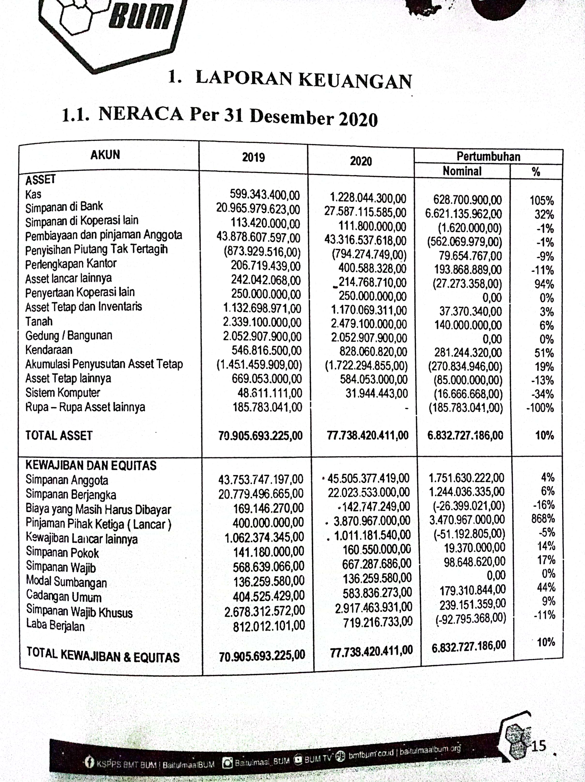
Lampiran 3
NERACA KSPPS BMT BUM TEGAL 2021
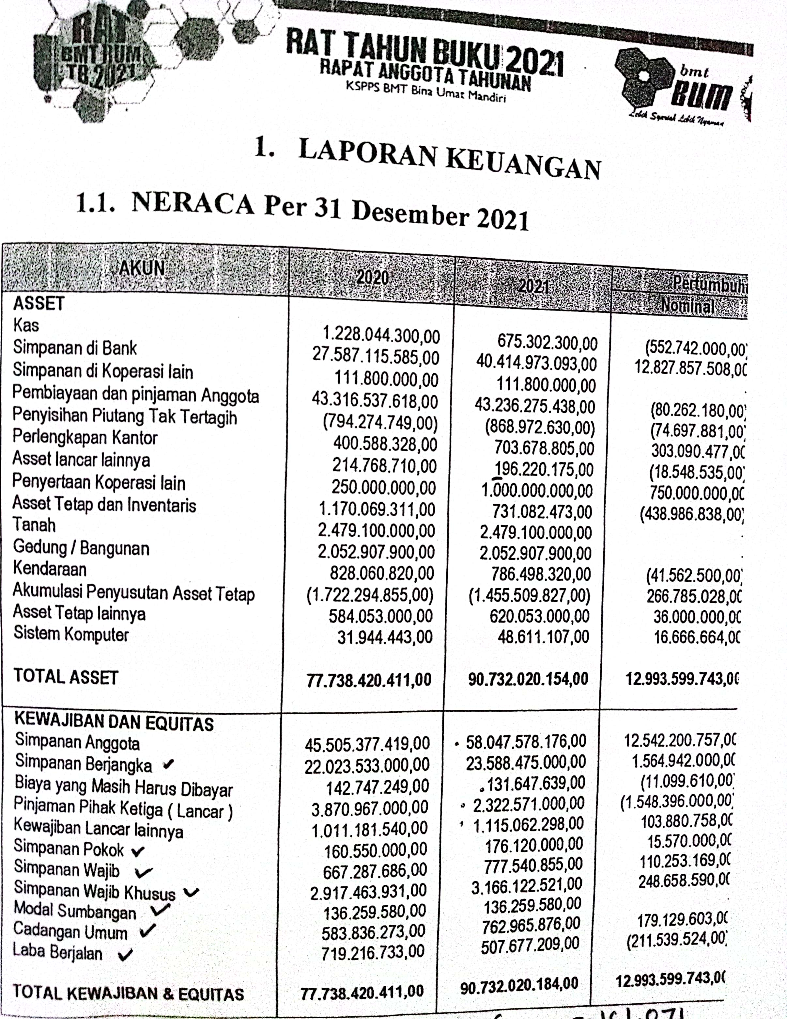
Lampiran 4
NERACA KSPPS BMT BUM TEGAL 2022

Lampiran 5
LAPORAN HASIL USAHA KSPPS BMT BUM TEGAL TAHUN 2020
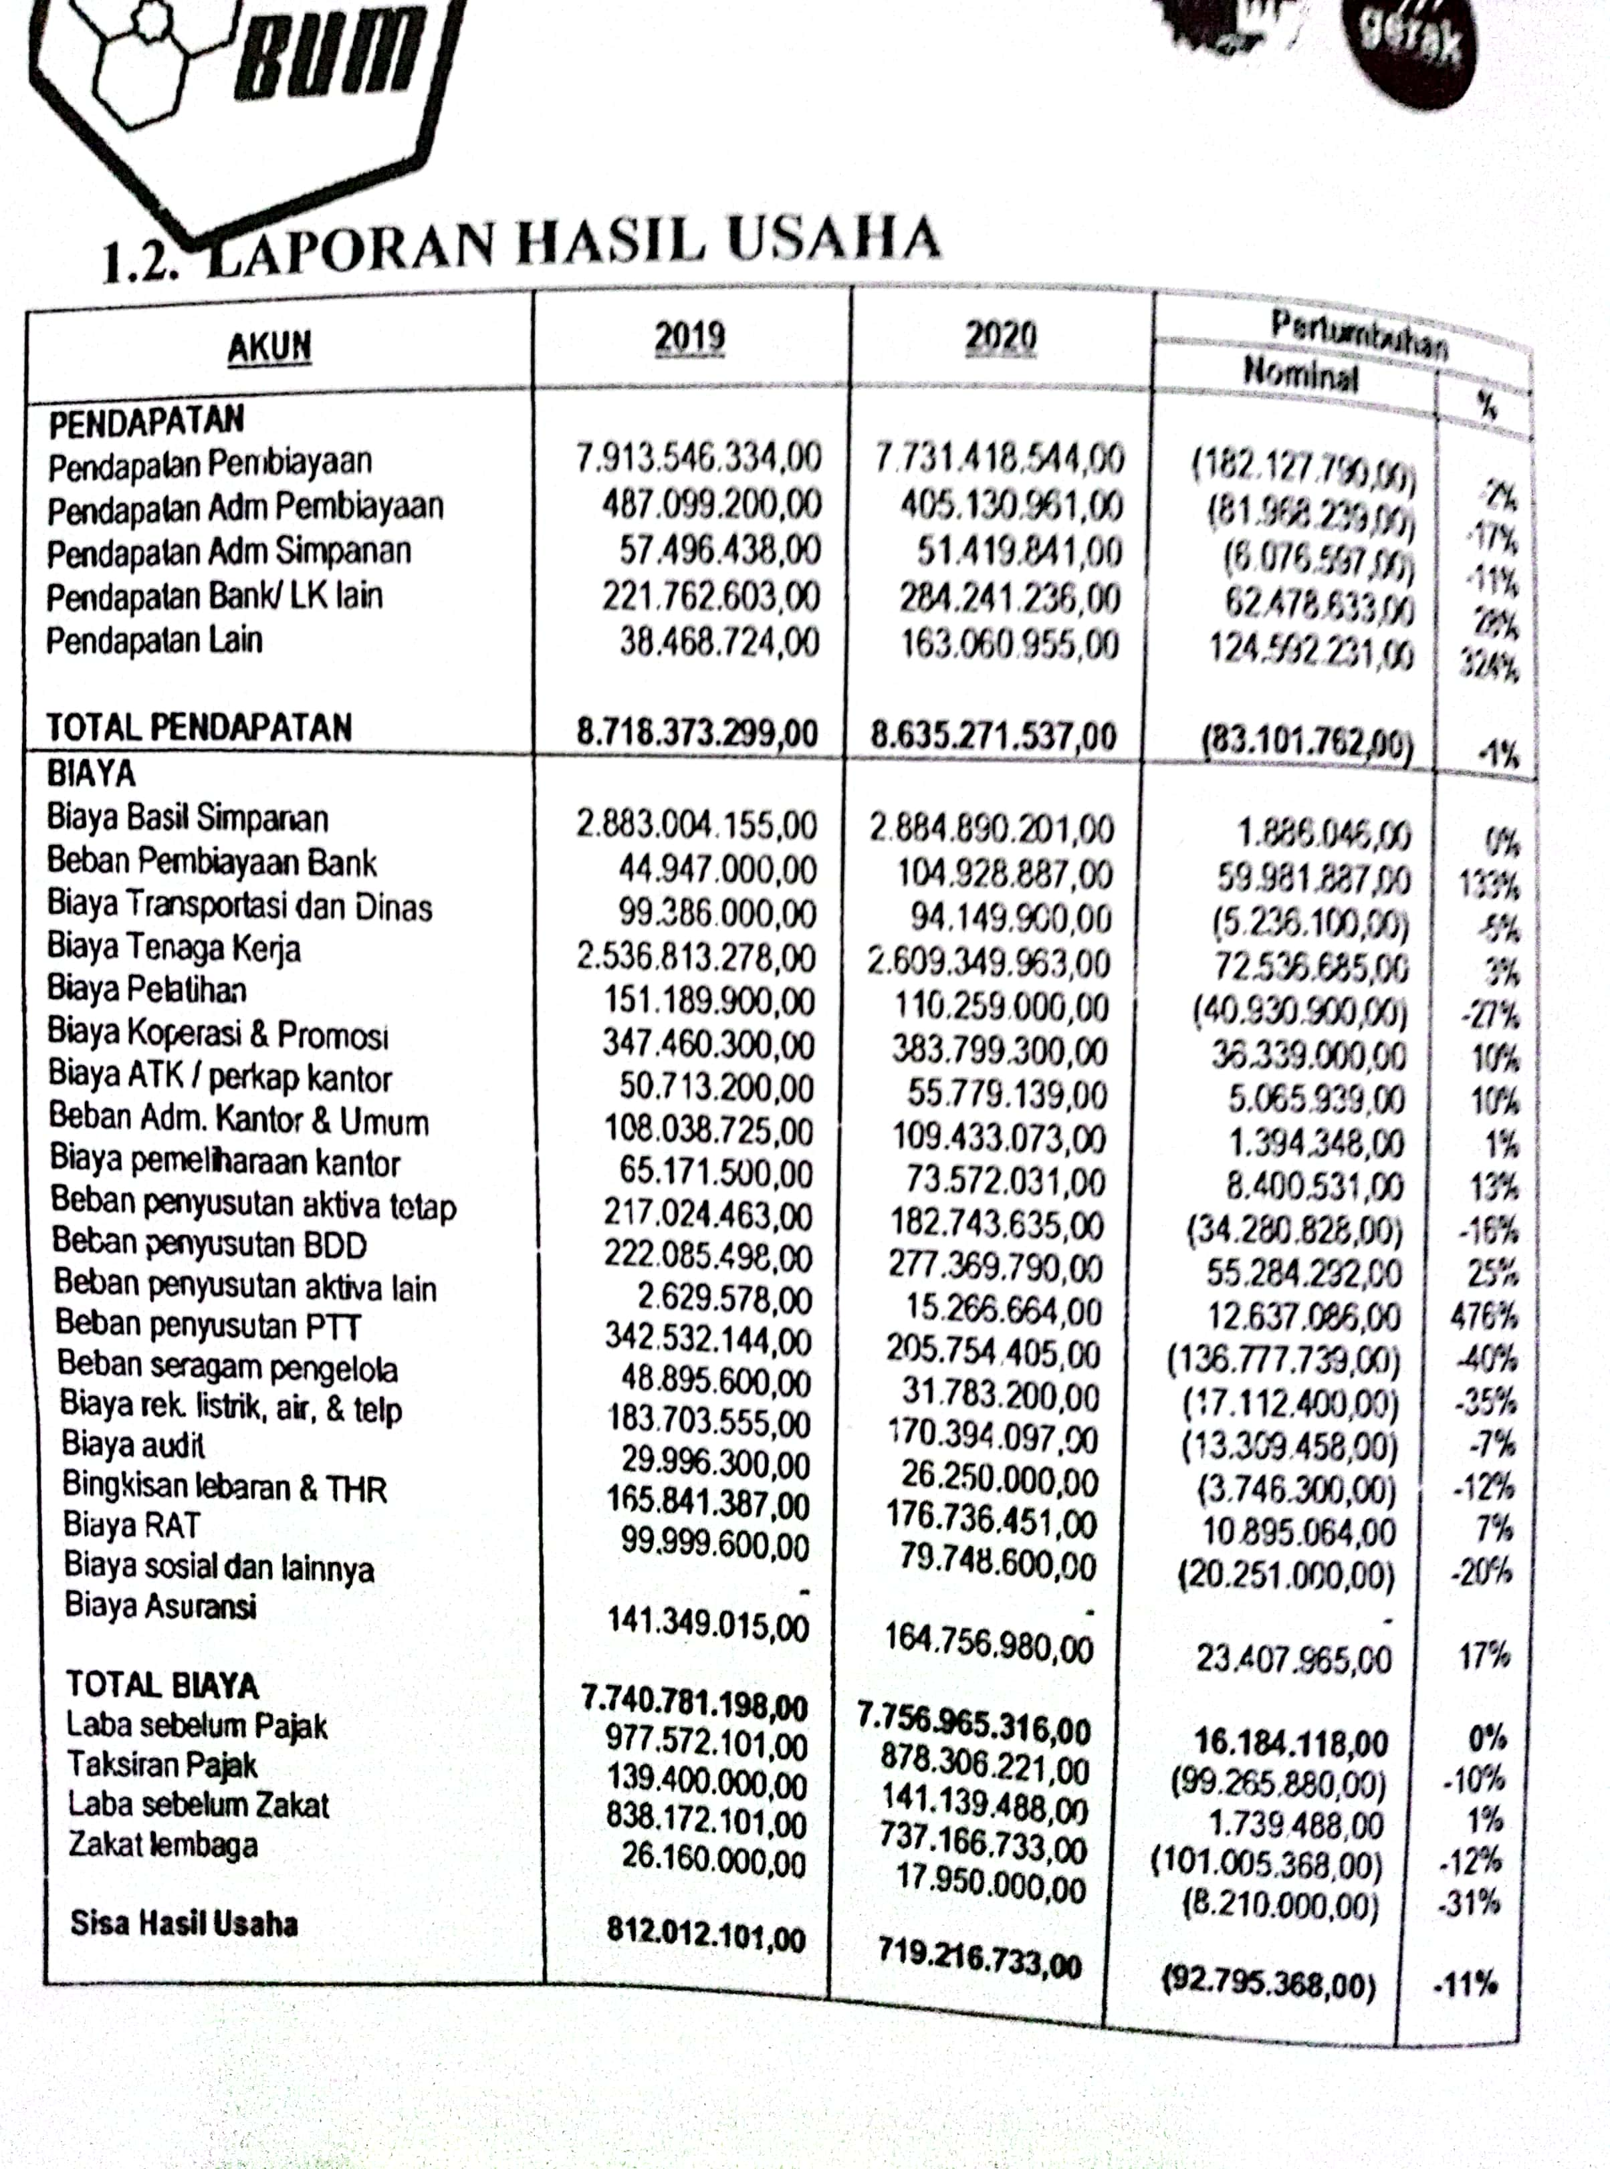

Lampiran 6
LAPORAN HASIL USAHA KSPPS BMT BUM TEGAL 2021
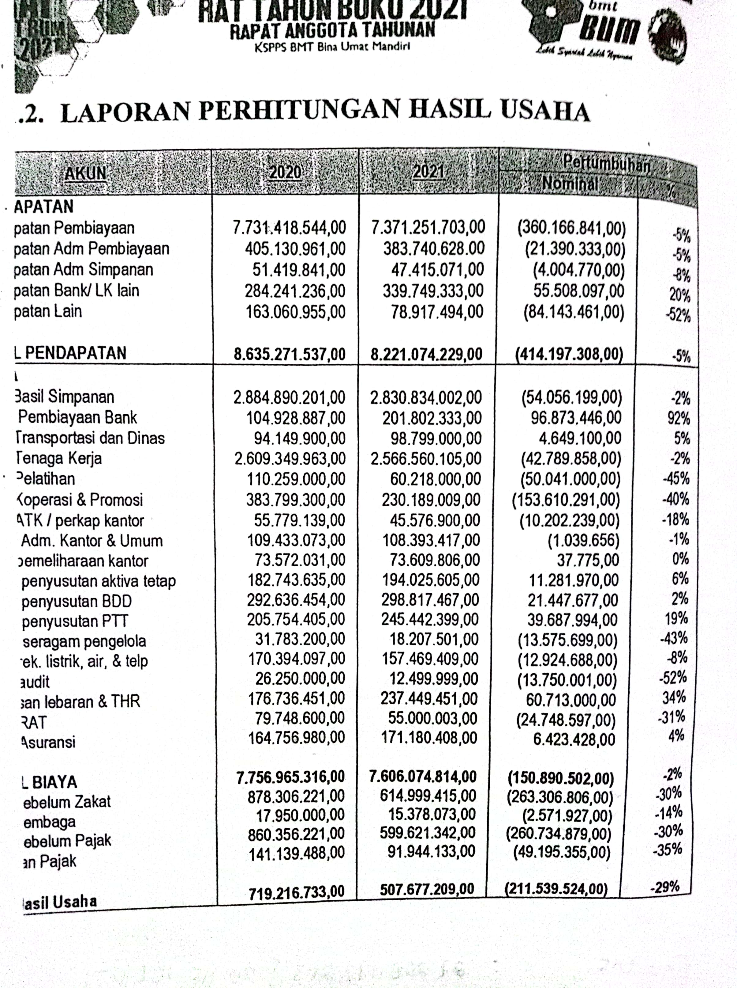

Lampiran 7
LAPORAN HASIL USAHA KSPPS BMT BUM TEGAL TAHUN 2022

Lampiran 8
HASIL RASIO LIKUIDITAS
Hasil Perhitungan Current Ratio
Periode 2020-2022
Tahun | Total Ak. Lancar | Total Kew. Lancar | Rasio | Kriteria
2020 | 72.064.579.747 | 50.530.273.208 | 142,6% | Tidak Sehat
2021 | 84.469.277.181 | 61.616.859.113 | 137,0% | Tidak Sehat
2022 | 90.519.965.249 | 63.684.068.657 | 142,1% | Tidak Sehat
Hasil Perhitungan Cash Ratio
Periode 2020-2022
Tahun | Kas | Bank | Total Kew. Lancar | Rasio | %
2020 | 1.228.044.300 | 27.587.115.585 | 50.530.273.208 | 0,570 | 57%
2021 | 575.302.350 | 40.414.973.053 | 61.616.859.113 | 0,666 | 67%
2022 | 578.629.700 | 36.137.030.516 | 63.634.068.657 | 0,576 | 58%

Lampiran 9
HASIL PERHITUNGAN RASIO SOLVABILITAS
Hasil Perhitungan Debt to Asset Ratio
Periode 2020-2022
Tahun | Total Kewajiban | Total Aktiva | Rasio | Kriteria
2020 | 50.530.273.208 | 77.738.420.411 | 65,0 % | Kurang Sehat
2021 | 61.616.859.113 | 90.732.020.154 | 68 % | Kurang Sehat
2022 | 63.634.068.657 | 97.107.608.816 | 65,5 % | Kurang Sehat
Hasil Perhitungan Debt to Equity Ratio
Periode 2020-2022
Tahun | Total Kewajiban | Ekuitas | Rasio | Kriteria
2020 | 50.530.273.208 | 27.208.147.203 | 1,857 | Cukup Sehat
2021 | 61.616.859.113 | 29.115.161.071 | 2,116 | Cukup Sehat
2022 | 63.634.068.657 | 33.423.540.159 | 1,900 | Cukup Sehat

Lampiran 10
HASIL PERHITUNGAN RASIO RENTABILITAS
Hasil Perhitungan Return On Invesment
Periode 2020-2022
Tahun | SHU | Total Aktiva | Rasio | Kriteria
2020 | 719.216.733 | 8.635.271.537 | 0,083 | Cukup Sehat
2021 | 507.677.203 | 8.221.074.229 | 0,061 | Kurang Sehat
2022 | 570.165.552 | 9.193.101.989 | 0,062 | Kurang Sehat
Hasil Perhitungan Return On Equity
Periode 2020-2022
Tahun | SHU | Modal Sendiri | Rasio | Kriteria
2020 | 719.216.733 | 4.329.137.890 | 0,16 | Sehat
2021 | 507.677.203 | 4.882.749.252 | 0,10 | Cukup Sehat
2022 | 570.165.552 | 5.427.290.027 | 0,10 | Cukup Sehat

Lampiran 11
HASIL RASIO AKTIVITAS
Hasil Perhitungan Fixed Asset Turn Over
Periode 2020-2022
Tahun | Pendapatan Usaha | Total Aktiva | Rasio | Kriteria
2020 | 8.635.217.537 | 77.738.420.411 | 0,11 | 11 kali
2021 | 8.221.074.229 | 90.372.020.154 | 0,09 | 9 kali
2022 | 9.193.101.989 | 97.104.608.816 | 0,09 | 9 kali

Lampiran 12
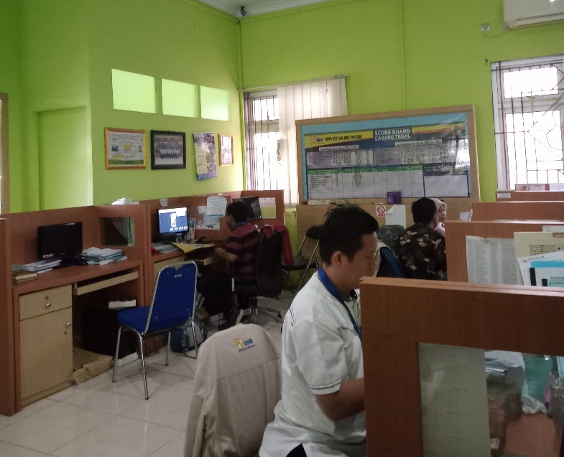
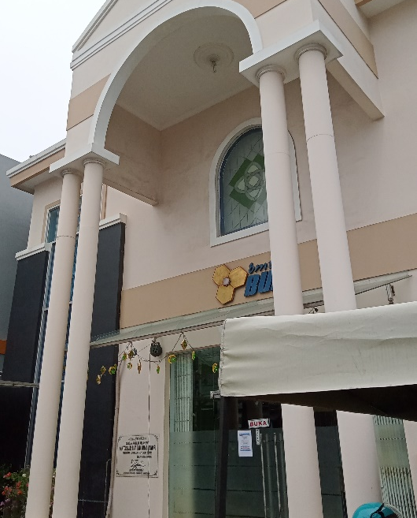
DOKUMENTASI
Ruang Kerja Marketing
Kantor KSPPS BMT BUM Tegal
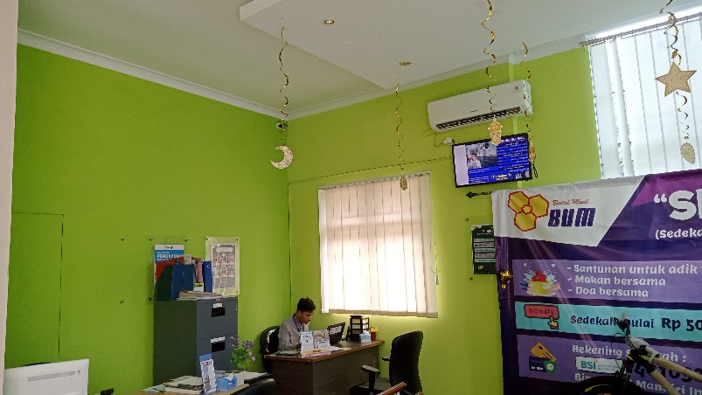

Bagian CS dan Teller
Wawancara
Ruang Kerja AP dan Manajer
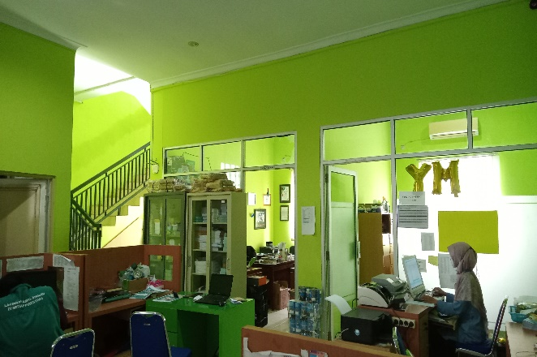
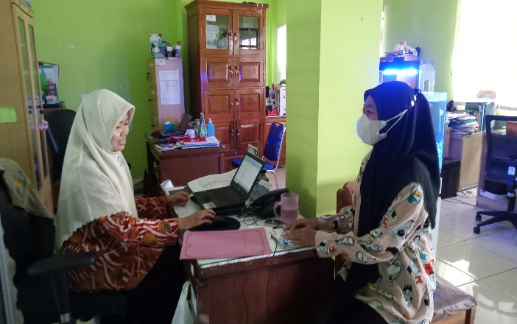
Lampiran 13
SURAT PERMOHONAN IZIN PENELITIAN
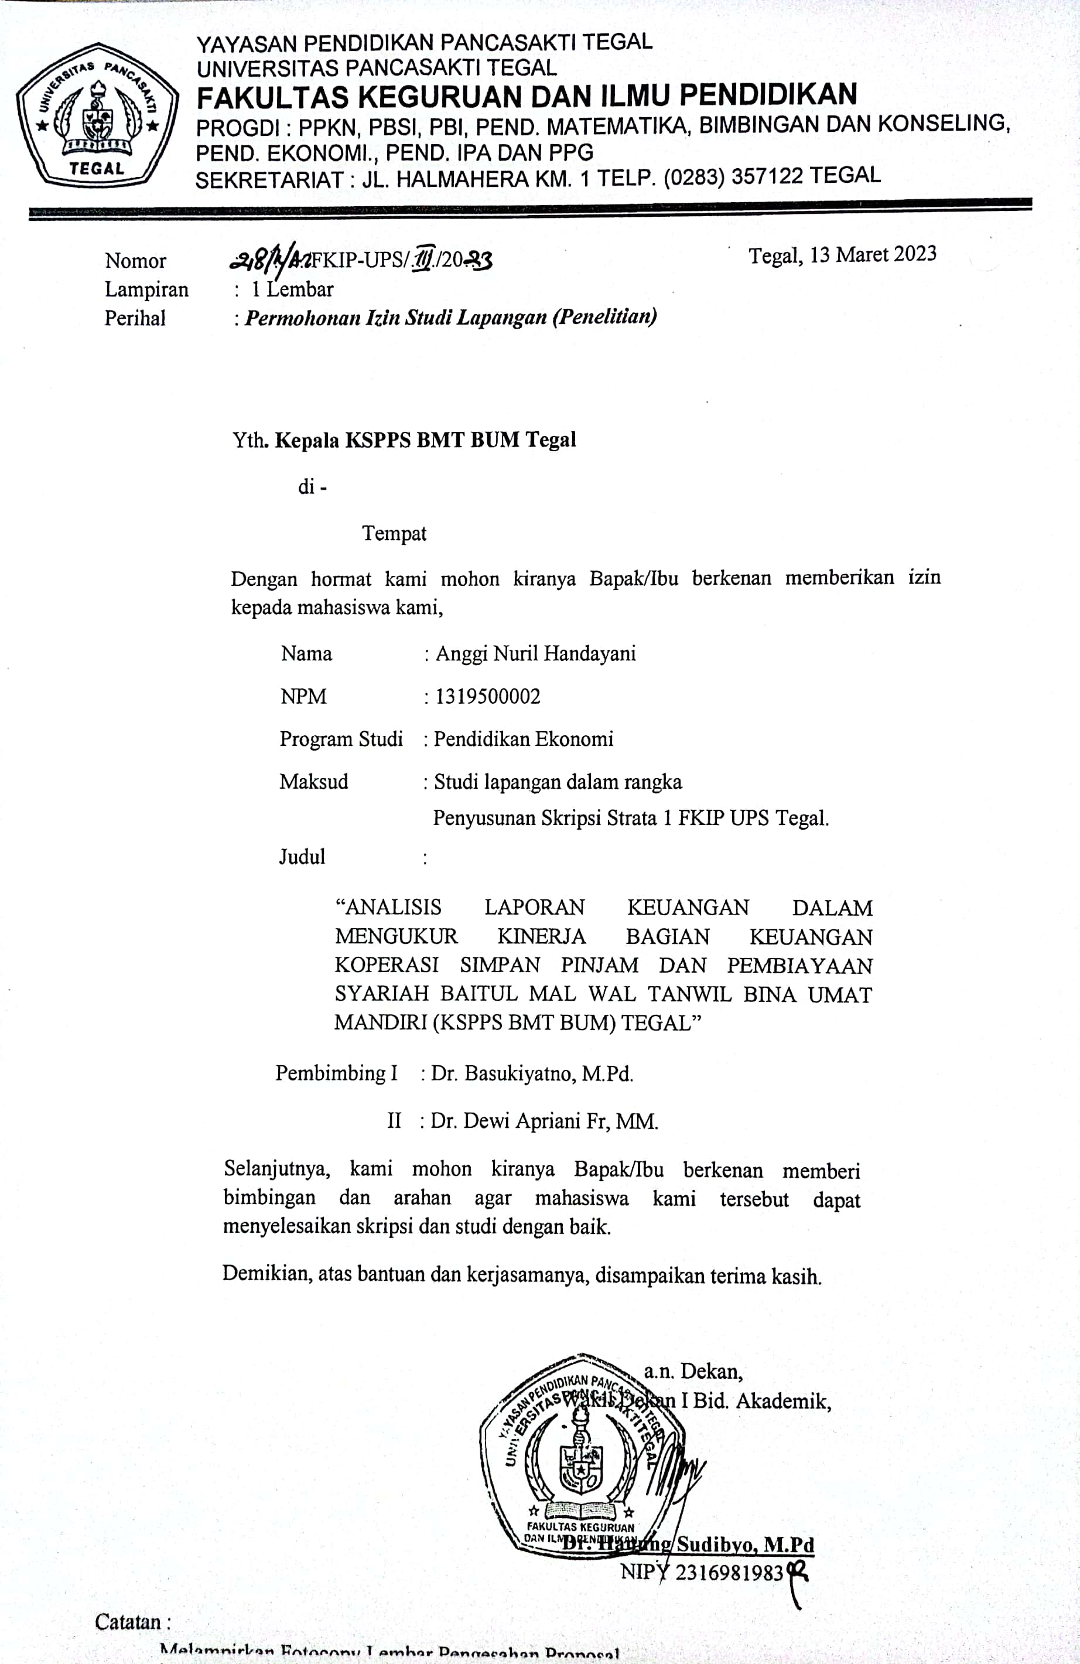

Lampiran 14
SURAT PELAKSANAAN PENELITIAN
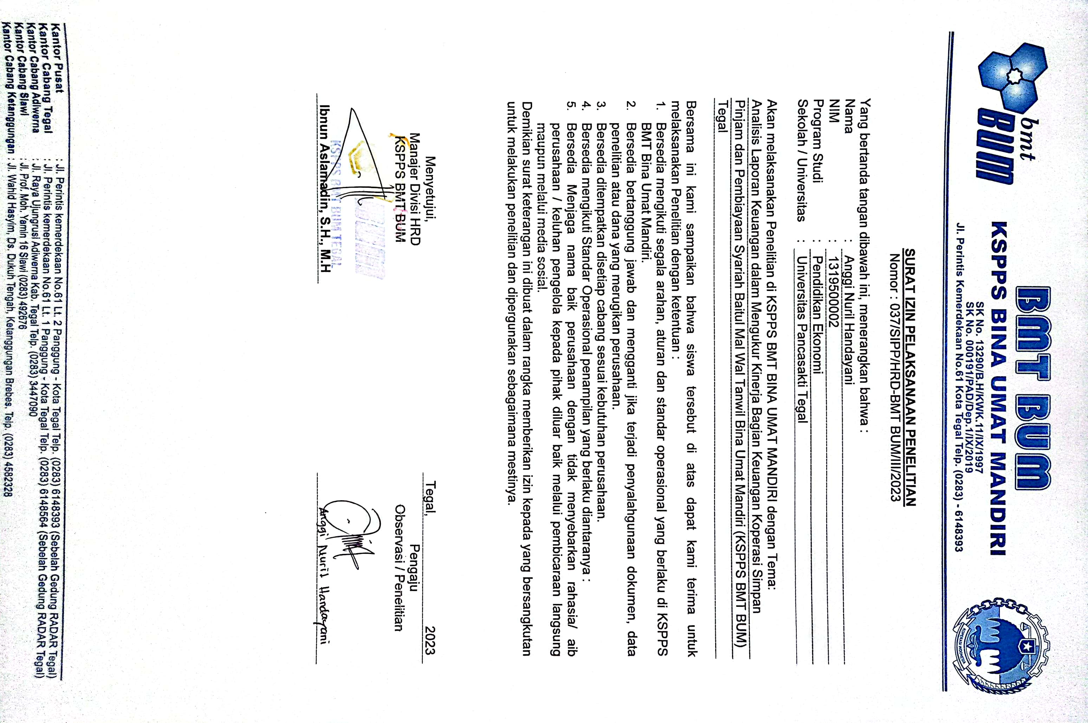
Lampiran 15
Laporan Kinerja Keuangan Tahun 2020
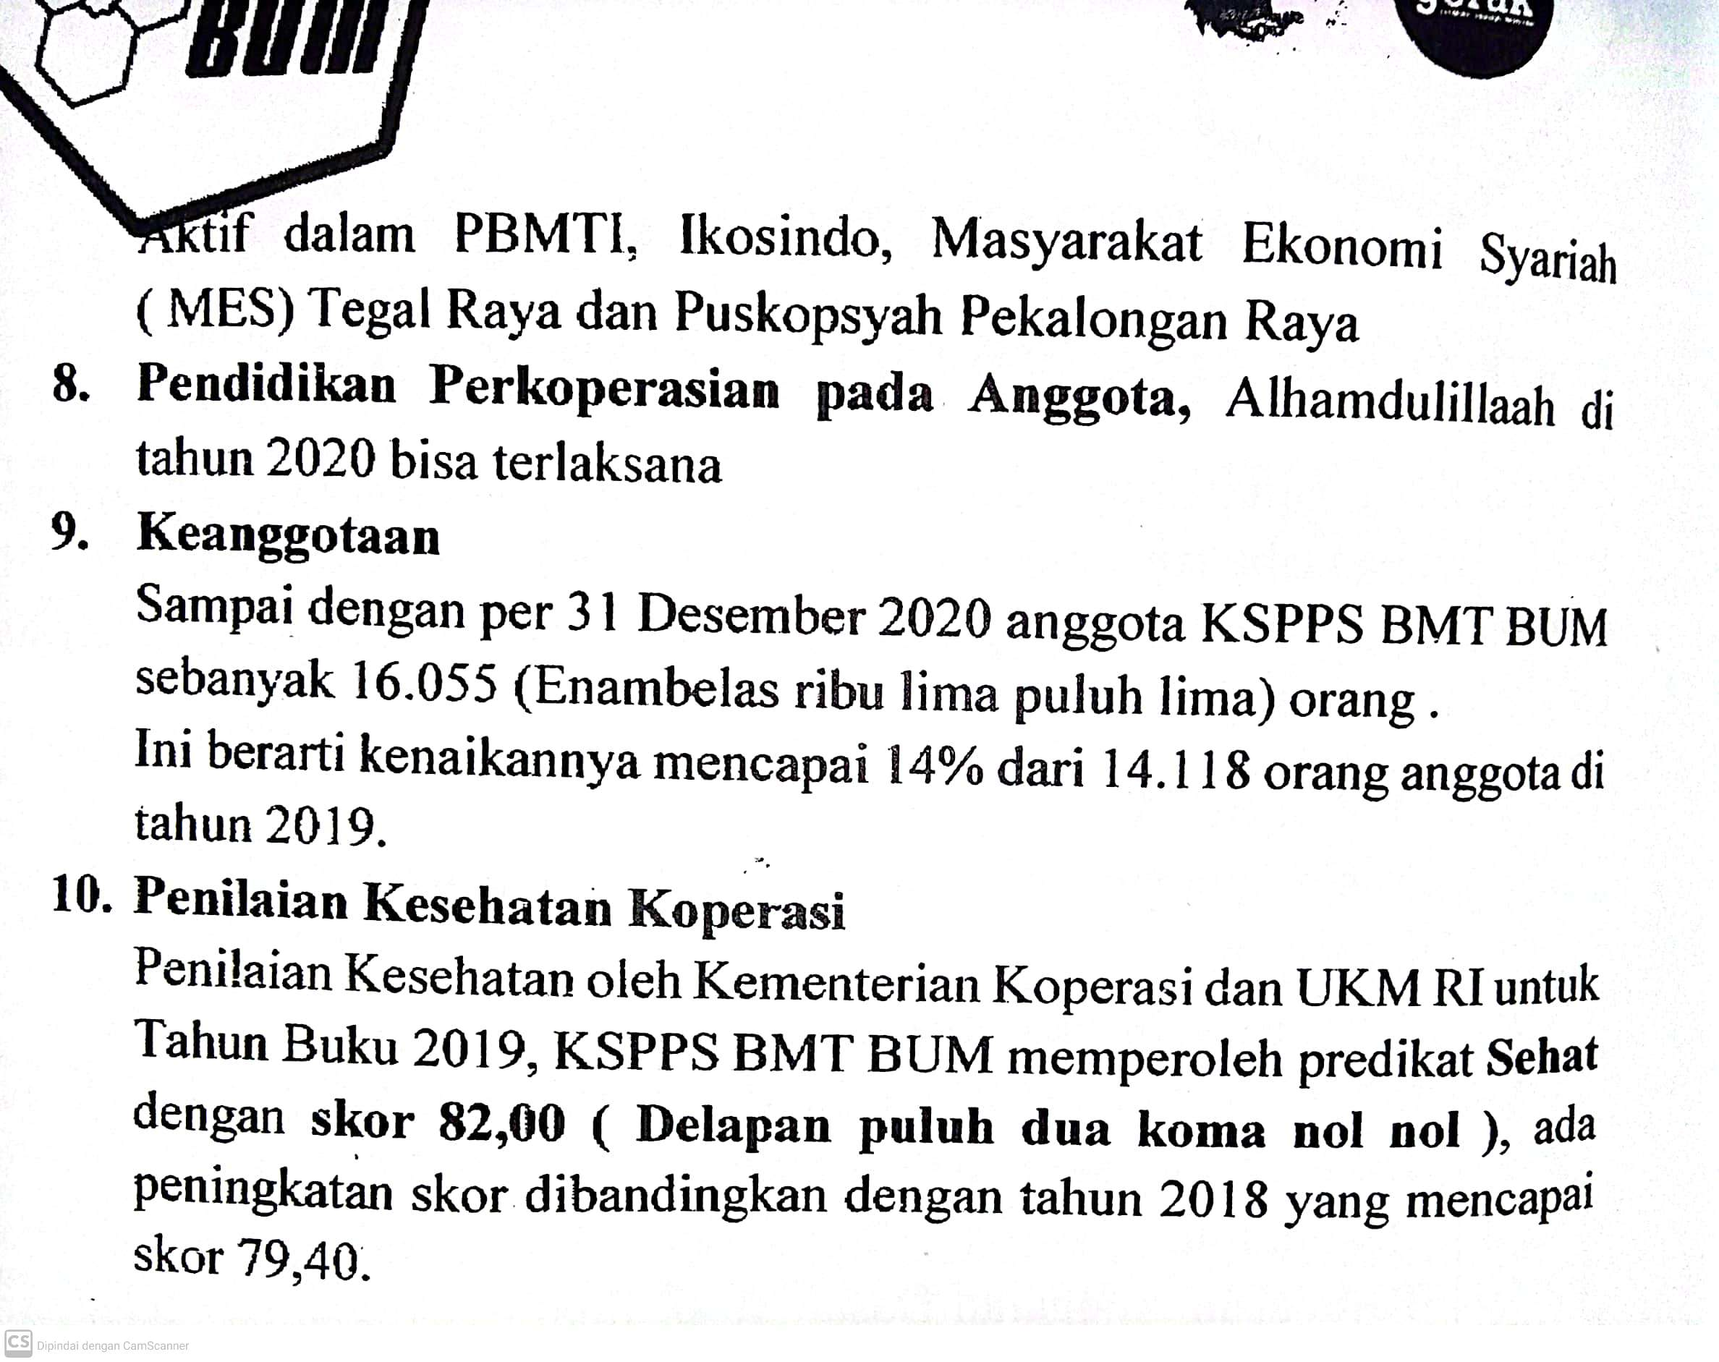
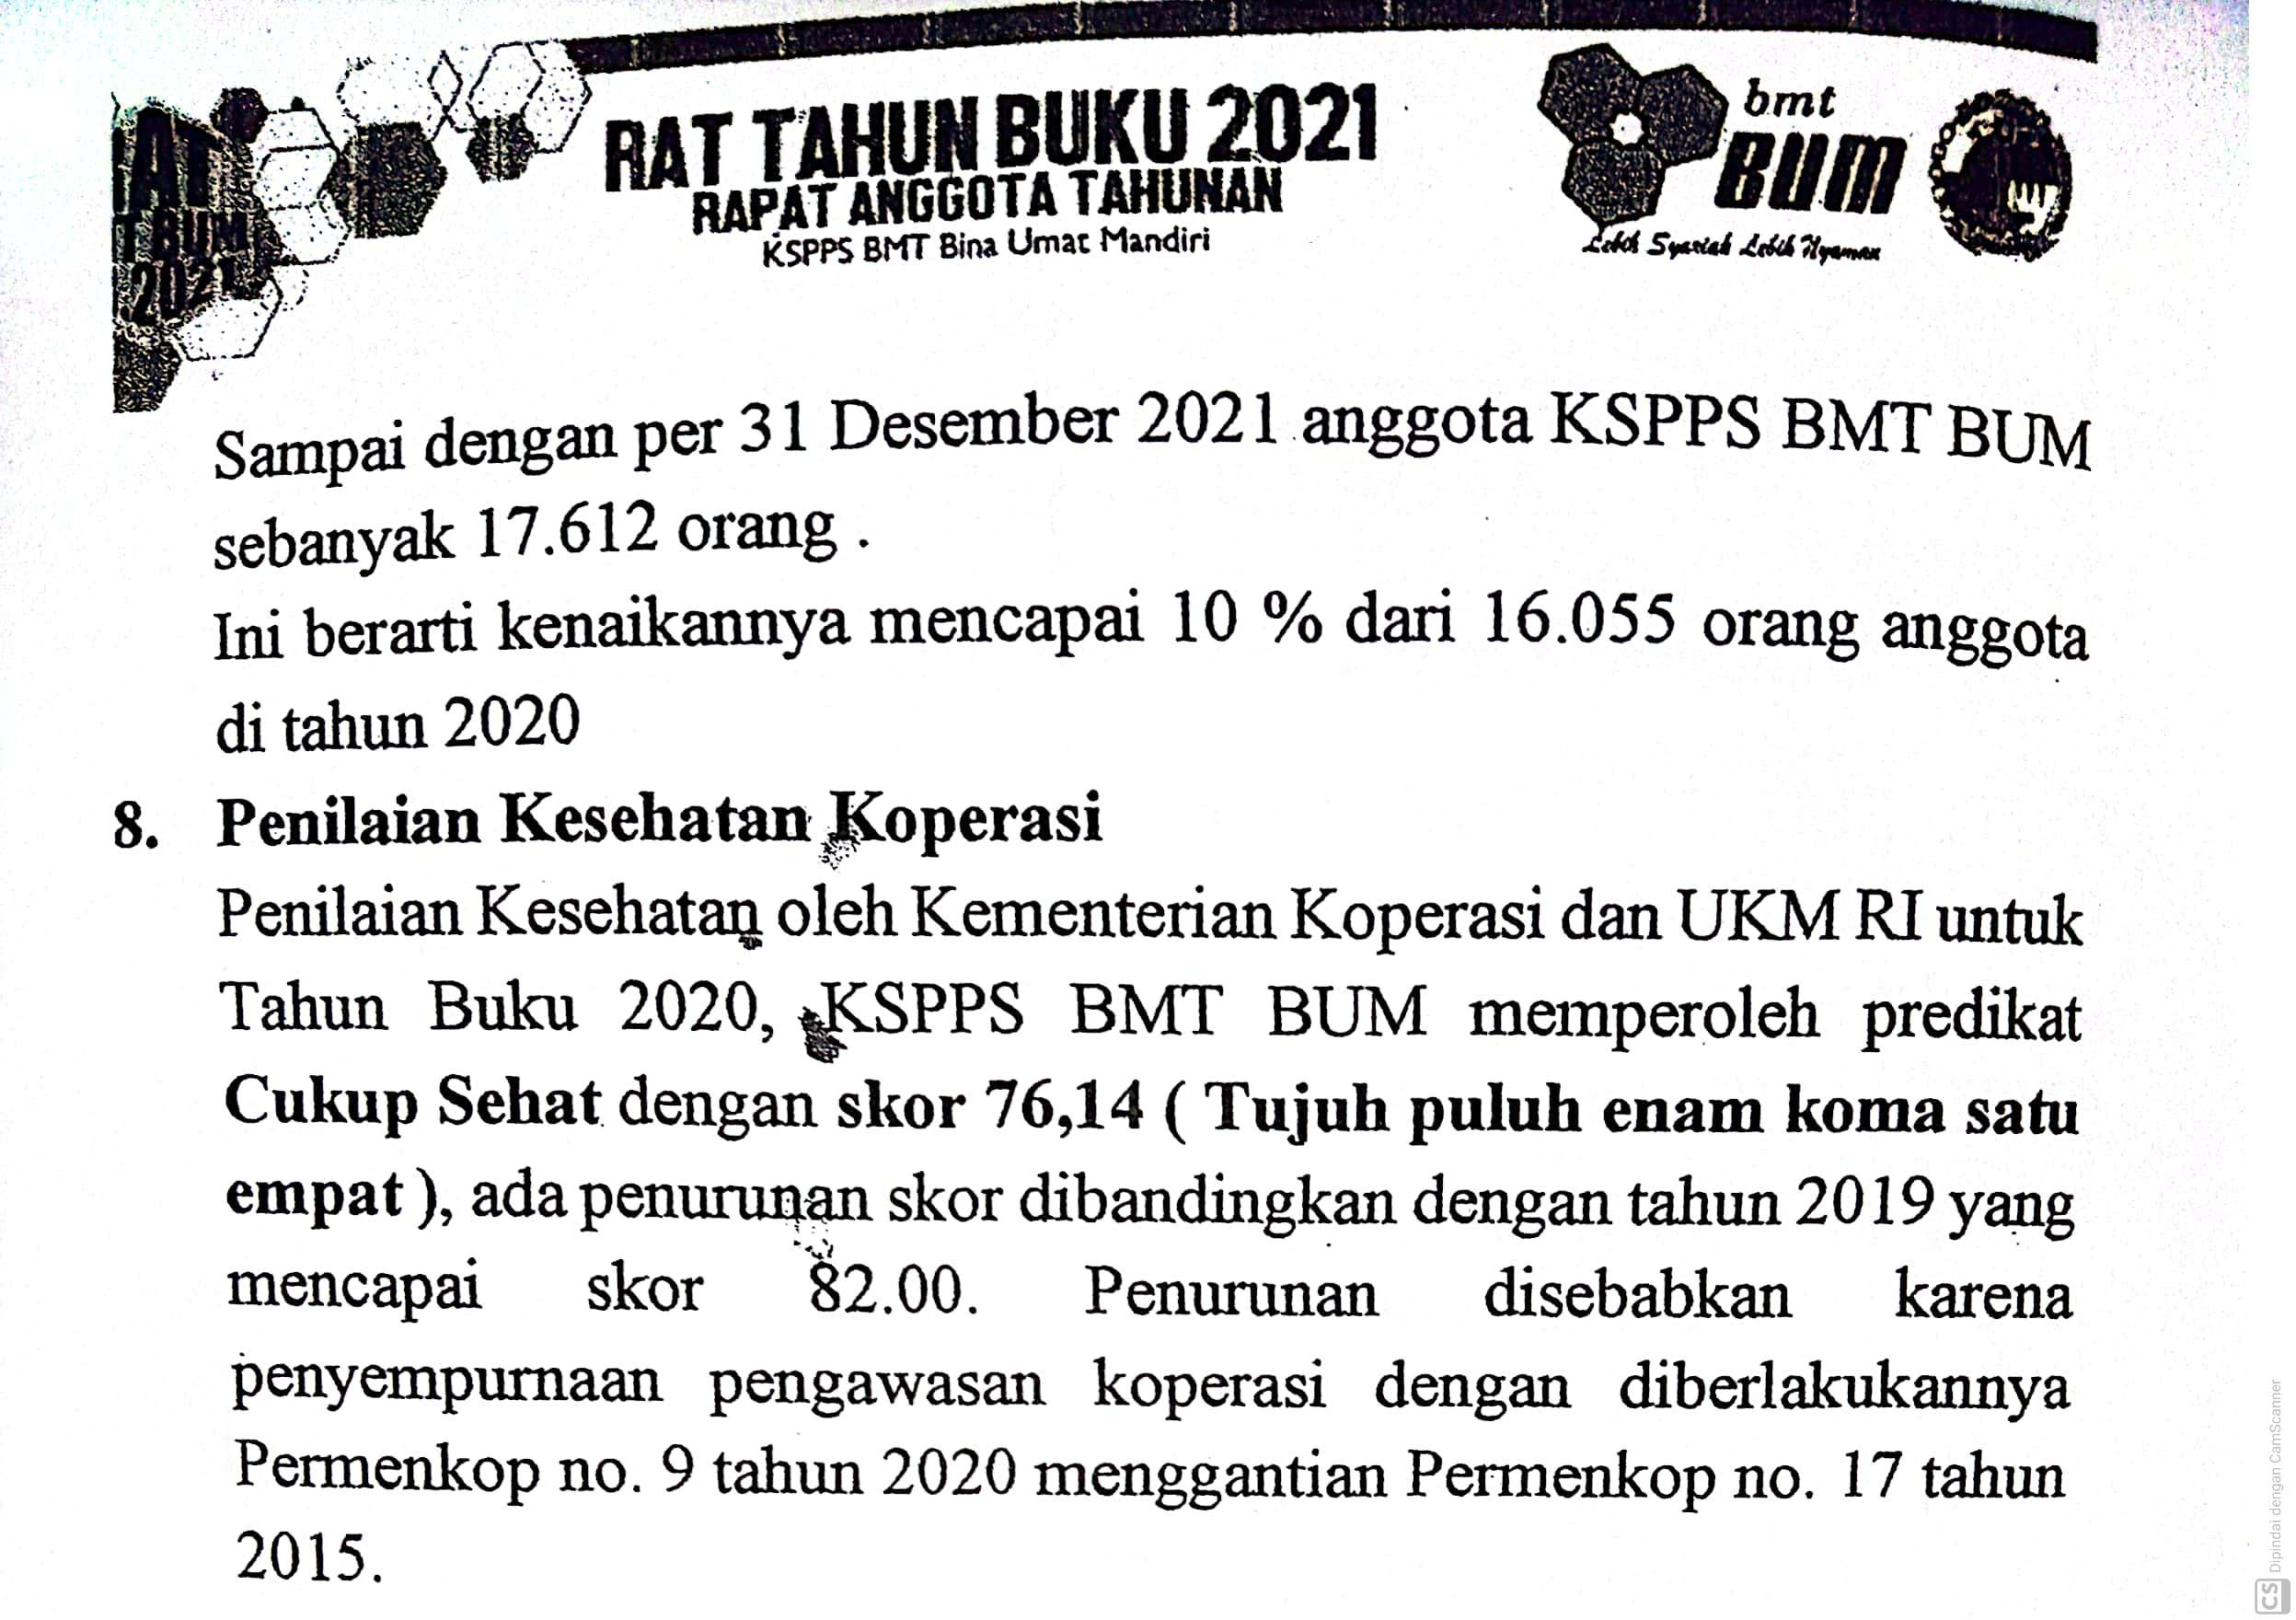
Lampiran 16
Laporan Kinerja Keuangan Tahun 2021
Lampiran 17
Laporan Kinerja Keuangan Tahun 2022
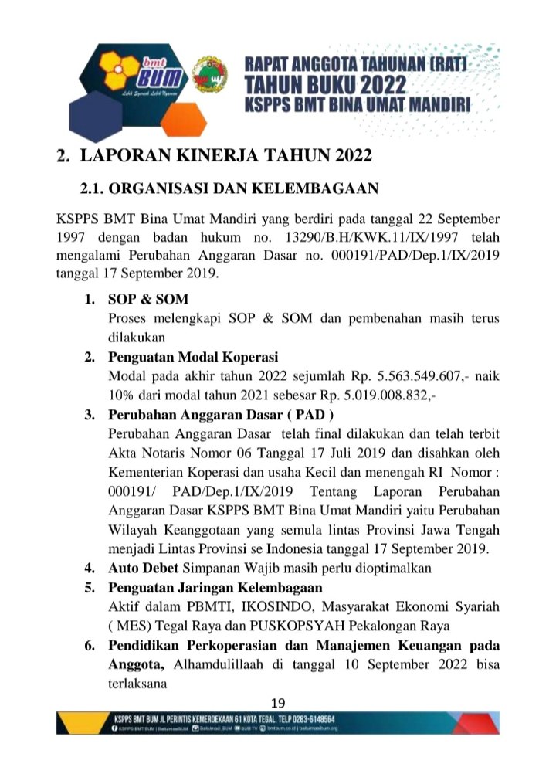

Lampiran 18
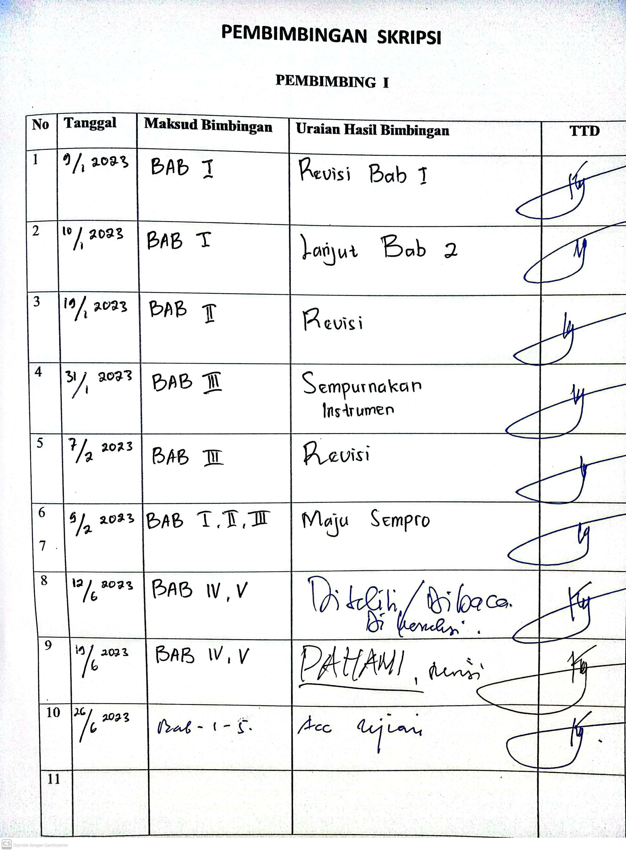

Lampiran 19
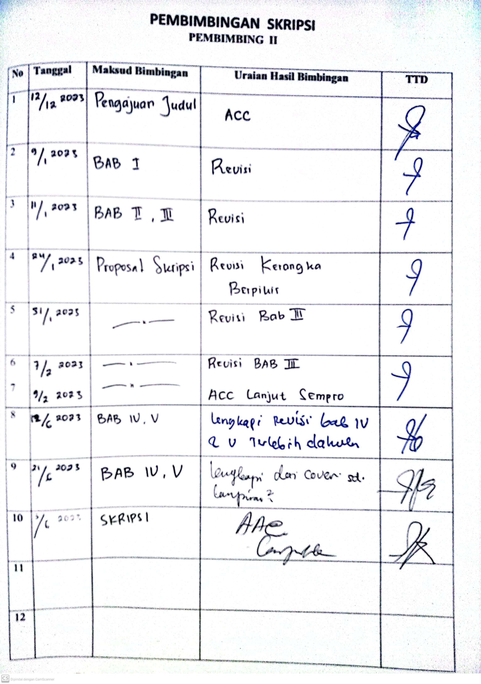
Lampiran 20
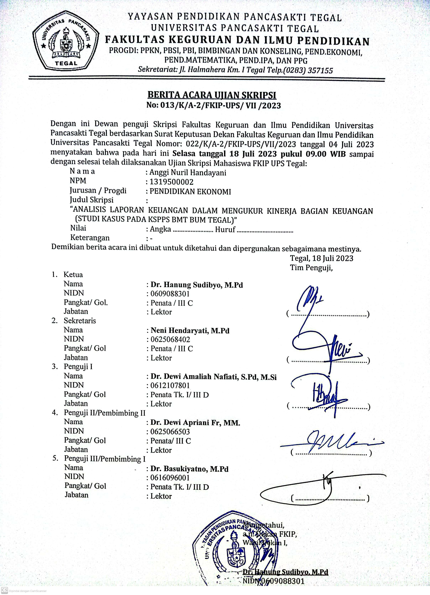

Lampiran 21
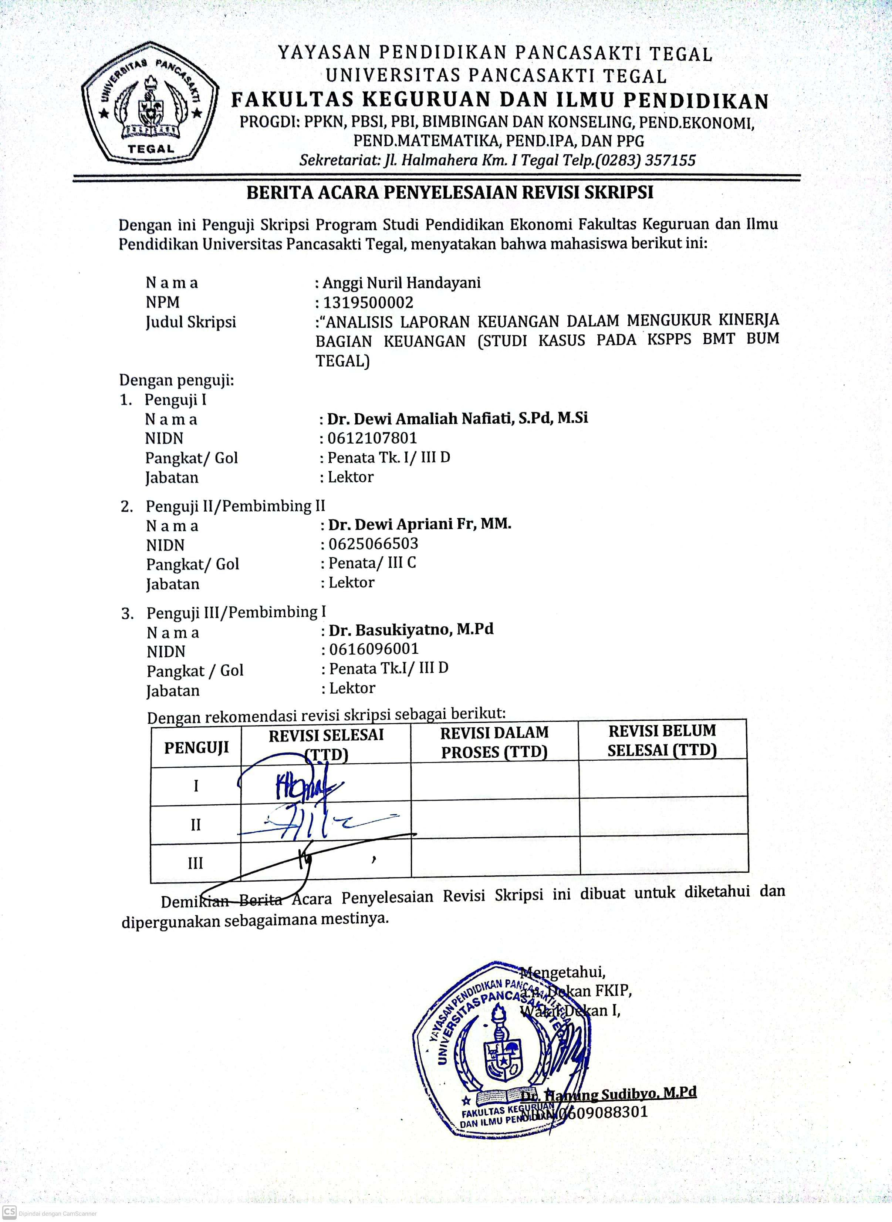

Lampiran 22
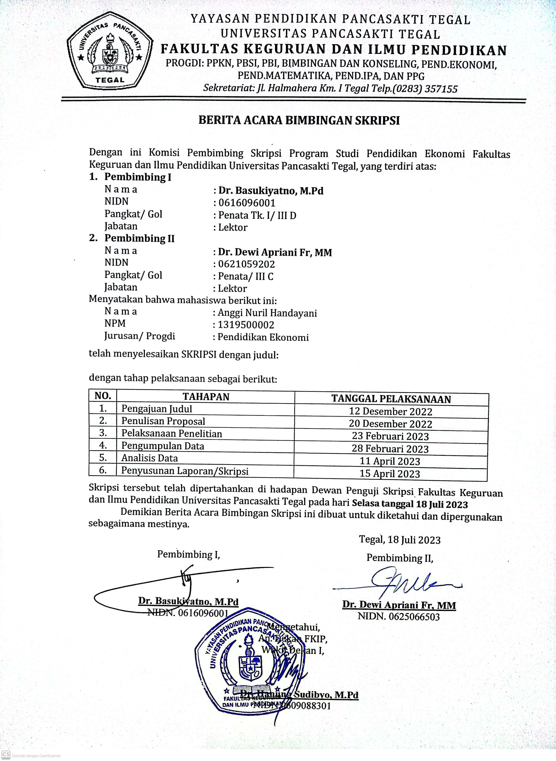

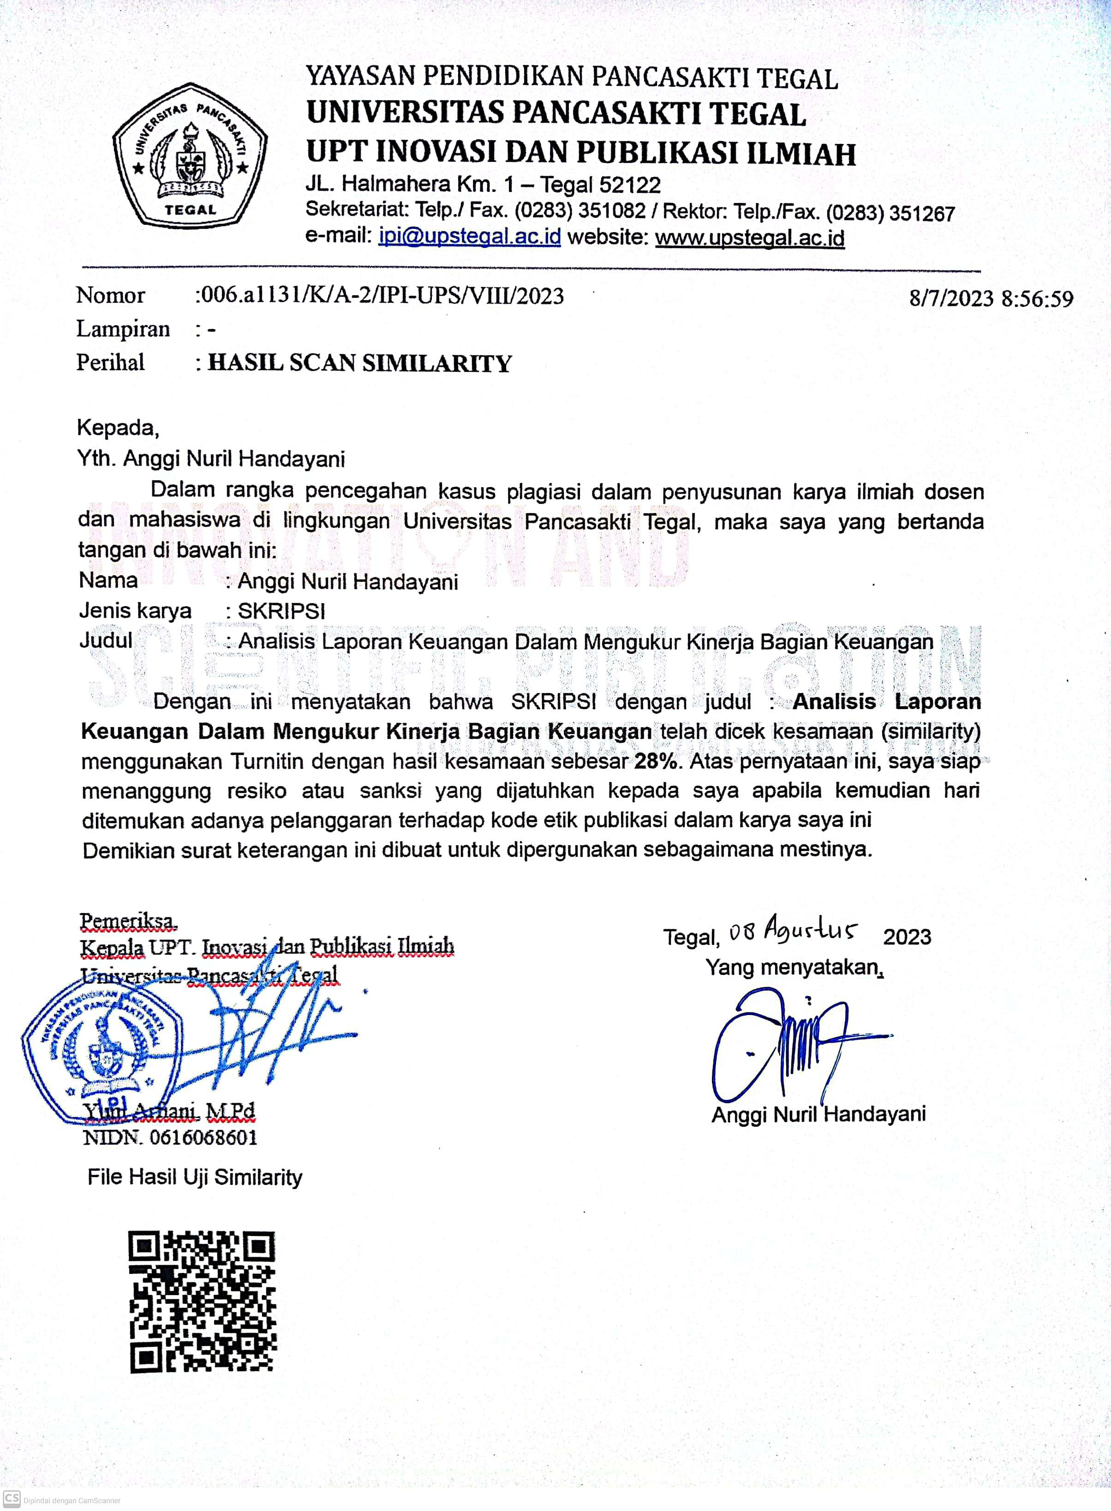

BIODATA PENULIS
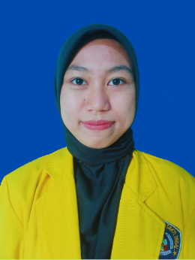
Anggi Nuril Handayani adalah nama peneliti pada skripsi ini. Penulis dilahirkan di Banyumas, 21 Agustus 2001. Peneliti beralamat di Kambangan, Kecamatan Lebaksiu, Kabupaten Tegal, Provinsi Jawa Tengah. Penulis dapat dihubungi melalui email anggi.wry21@gmail.com. Pendidikan terakhir penulis adalah Universitas Pancasakti Tegal (2019-2023) peneliti berhasil menyelesaikan program studi yang ditekuni pada tahun 2023, dengan judul skripsi “Analisis Laporan Keuangan Dalam Mengukur Kinerja Bagian Keuangan (Studi Kasus Pada KSPPS BMT BUM Tegal)”. Semoga dengan penulisan tugas akhir skripsi ini mampu memberikan sumbangsih terhadap dunia pendidikan dan menambah referensi penelitian serta bermanfaat bagi pembaca.

